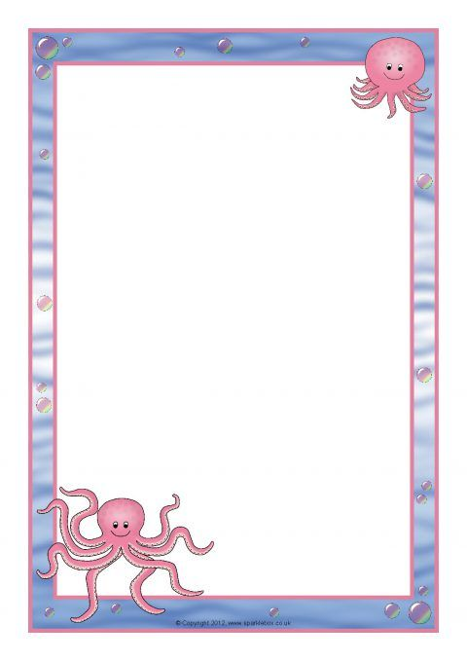

МБДОУ детский сад «Колокольчик » с. Тербуны
Тербунского муниципального района Липецкой области

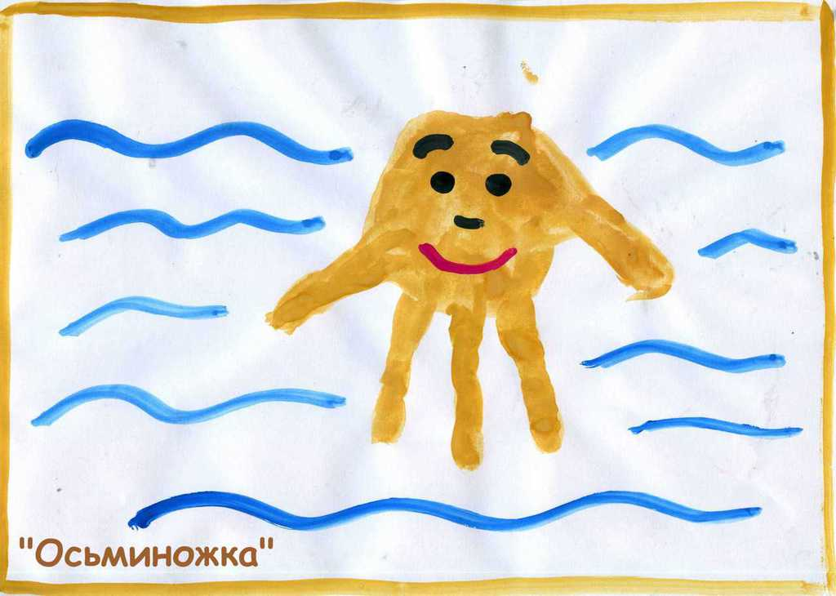

Черникова Т.А.

2021

Цель: формировать интерес к художественному творчеству.
Задачи:
Обучающие - продолжать знакомить с нетрадиционной техникой рисования – печать ладошкой; формировать представление об обитателях морского дна; закреплять умение располагать рисунок в центре листа.
Развивающие - развивать мелкую моторику рук, фантазию, воображение.
Воспитывающие - воспитывать художественный вкус и интерес к художественному творчеству; воспитывать интерес к морским обитателям и желание изображать их на листе бумаги.
Материалы и оборудование: листы бумаги синего, голубого, бирюзового цвета; гуашь в тарелочке (синяя, желтая, оранжевая); салфетки влажные; фломастеры. Иллюстрации «Осьминог».

Ход:

Воспитатель: Сегодня я получила письмо от морского жителя Осьминожки.

Посмотри на осьминога:
Ног у осьминога - много!
Носа нет, а глаза два.
Только где же голова?
Нет ушей, одно б хоть ухо.
Нету шеи - только брюхо.
Как же, бедный, он живёт?
А вот так: и ест, и пьёт,
И смеётся ртом на брюхе,
Странный осьминог безухий.
Ребята, посмотрите, какой Осьминожка?

Дети: Грустный.
Воспитатель: Давайте узнаем, почему он грустит. (Читает письмо)
Здравствуйте, ребята!
Живу в океане, я большой осьминог,
Я очень печален, всегда одинок.
Друзей у меня не бывает совсем,
В пещере я прячусь от этих проблем.
И так проживаю за годом я год,
Хочу, чтобы было у меня много друзей.
Воспитатель: Ребята, а вы поняли, почему Осьминожка такой грустный?
Дети: Потому что у него нет друзей.
Воспитатель: Правильно. А вы хотите ему помочь?
Дети: Да!
Воспитатель: Для того чтобы Осьминожка не грустил, мы ему нарисуем друзей. Перед вами стоят тарелочки с краской, покажите мне свою ладошку, а теперь окуните ладошку в тарелочку, вся ладошка должна поместиться в краске. Теперь этой ладошкой мы ставим печать на листочке. Вытрем, как следует ладошки салфетками. Перевернем листочки пальчиками вниз.
А пока наши осьминоги будут сохнуть, мы немножко поиграем.

Пальчиковая игра «Осьминоги»
Осьминоги, осьминожки
Тренируют ручки, ножки.
Могут плавать вверх и вниз,
Сальто сделают на бис,
Вправо проплывут и влево –
Тренируются умело.
Им гимнастика важней,
Всех забав и всех затей.

Кисти рук (ладонями вниз) лежат на столе: правая рука – с сомкнутыми пальцами, левая - с разомкнутыми. Одновременно менять положение пальцев (одни смыкать, другие размыкать).
Ладонь правой руки медленно движется вверх, а ладонь левой руки – вниз.
Ладони переворачиваются в воздухе.
Ладонь правой руки медленно движется вправо, а ладонь левой руки влево, затем наоборот.

Воспитатель: Ребята, посмотрите, что мы еще не нарисовали осьминогам?
Дети: Глазки, рот.
Воспитатель: Правильно. Возьмите фломастеры, нарисуйте глазки и ротик.
Как много друзей мы нарисовали для Осьминожки. Теперь он будет очень рад, ему больше не будет одиноко. Ребята, вы совершили очень хороший поступок. Вы молодцы!

